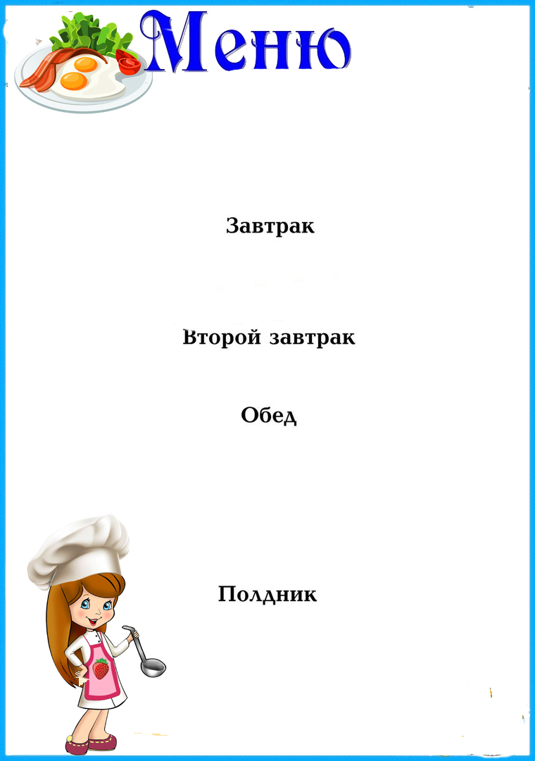

Наименование  блюда | - Выход  - (гр.) | - Пищевая  - энергет.  - ценность  - (ккал)  - на 1 порцию | Б | Ж | У
Каша рисовая молочная с маслом | 200 | 276,2 | 7,19 | 8,8 | 41,7
Чай с сахаром | 200 | 40,2 | 0,04 | 0,01 | 9,91
Хлеб пшеничный | 30 | 71,4 | 2,4 | 0,3 | 14,7
Рассольник с курицей со сметаной | 200 | 259,1 | 113 | 16,5 | 15,9
Запеканка вермишелевая с курицей | 180 | 412,75 | 25,3 | 33,3 | 27,3
Хлеб пшеничный | 50 | 119 | 4 | 0,5 | 24,5
Компот из сухофруктов | 200 | 80,52 | 0,24 | 0 | 23,0
Булочка домашняя | 100 | 349,66 | 7,57 | 10,4 | 66,4
Чай с сахаром | 200 | 40,2 | 0,04 | 0,01 | 9,91
Стоимость дня:
115 руб. 13 коп.

На «24» апреля 2024г

.

